4. 연구 및 실험 방법
위의 문제를 바탕으로, 본 연구는 Adaptive Sampling의 구조적 한계를 분석하고, 개선 효과와 확장 가능성을 검증하기 위해 다음과 같은 연구 질문(Research Question, RQ)을 설정한다.
RQ1. Adaptive Sampling은 단일 테이블 검색에서 왜 작동하지 않으며, 강제 적용 시 어떤 정확성 문제가 발생하는가?
RQ2. 데이터 분포를 알고 있는 상황에서 block sampling bias 제거와 공간 인식 층화 표집은 카디널리티 추정 정확도를 얼마나 개선하는가?
RQ3. 데이터 분포를 모르는 환경에서 공간 인식 표본화의 효과를 근사적으로 회수할 수 있는 후보 전략은 무엇인가?

4.1 RQ1 — 단일 테이블 쿼리에서의 구조적 한계 분석
우선 Exqutor의 기존 Adaptive Sampling이 본 연구에서 다루는 단일 테이블 쿼리에 적용 가능한지를 확인하였다. 소스 코드 분석 결과, 기존 Exqutor는 주로 다중 테이블 조인 상황을 대상으로 설계되어 있어 단일 테이블 쿼리에서는 Adaptive Sampling 경로가 활성화되지 않는다는 점을 확인하였다. 이 경우 PostgreSQL의 기본 selectivity 추정값이 사용되며, 벡터 조건의 실제 선택도를 제대로 반영하지 못한다.
또한 단일 테이블 쿼리에서도 Adaptive Sampling이 실행되도록 조건을 수정하면, 표본 추출이 실제 쿼리 결과 자체에 영향을 주는 문제가 발생하였다. 예를 들어 실제로는 약 100,000개의 행이 반환되어야 하는 쿼리가 표본에 포함된 일부 행만을 대상으로 계산되어 32개의 결과를 반환하는 식이다. 이는 별도의 추정 경로가 필요함을 보여준다.
추가로, 기존 Adaptive Sampling에서 사용하는 블록 단위 표본 추출 방식에도 한계가 있음을 확인하였다. 블록 단위 표본 추출은 데이터베이스 페이지 단위로 행을 함께 선택하거나 제외하기 때문에, 행 단위의 균일한 표본을 보장하지 못한다. 데이터가 특정 영역에 몰려 있는 경우 이러한 방식은 표본의 대표성을 낮추고 추정 오차를 키울 수 있다.
마지막으로, 쿼리 정보만으로 데이터 분포의 쏠림 정도를 사전에 판단할 수 있는지도 검토하였다. 여러 글로벌·로컬 skewness 지표와 쿼리별 Q-error의 상관관계를 분석한 결과, 모든 조합에서 유의미한 상관관계가 관찰되지 않았다. 이는 쿼리 feature만으로 적절한 sampling 전략을 선택하기 어렵다는 것을 의미한다. 따라서 본 연구는 분포를 알고 있는 상황에서의 개선 방법(RQ2)과, 분포를 모르는 상황으로의 확장 방법(RQ3)을 구분하여 다룬다.

4.2 RQ2 — 표본 추출 방식 개선에 따른 추정 정확도 분석
RQ2에서는 데이터 분포를 알고 있는 상황을 가정하고, 두 가지 표본 추출 개선 방법의 효과를 측정하였다. 첫 번째는 기존 블록 단위 표본 추출을 행 단위 베르누이 표본 추출로 바꾸는 방법이다. 두 번째는 데이터를 공간적으로 비슷한 벡터끼리 묶은 뒤, 각 영역에서 표본을 추출하는 k-means 기반 층화 표본 방식이다.
본 보고서에서는 기존 블록 단위 추출 방식을 SYSTEM, 행 단위 베르누이 추출 방식을 BERN, k-means 기반 20개 클러스터 층화 표본을 KM20으로 표기한다. 평가 지표로는 실제 결과 행 수와 추정 결과 행 수의 차이를 비율로 나타내는 Q-error를 사용하였다. Q-error는 1에 가까울수록 추정 정확도가 높다.

4.2.1 RQ2-1 — 블록 단위 표본 추출의 편향 완화
RQ2-1에서는 SYSTEM과 BERN을 비교하여, 표본 추출 단위를 블록 단위에서 행 단위로 변경했을 때 추정 정확도가 개선되는지 확인하였다. 기존 SYSTEM 방식은 데이터베이스 페이지 단위로 표본을 추출하기 때문에 같은 블록 안의 행들이 함께 선택되거나 제외된다. 이로 인해 행 단위의 균일한 표본 추출이 보장되지 않을 수 있다. 반면 BERN은 각 행을 독립적으로 표본에 포함할지 결정하므로, 행 단위 균일성을 더 잘 보장한다.
실험은 DEEP 1M 데이터셋의 100개 query와 6개 selectivity 구간을 대상으로 수행하였다. 그 결과 selectivity 0.050 이상의 구간에서 BERN이 SYSTEM보다 전반적으로 낮은 Q-error를 보였다. 특히 selectivity 0.500에서는 median Q-error가 1.1527에서 1.0519로 감소하여 약 9.6%의 개선이 나타났고, 100개 query 중 78개에서 BERN이 더 좋은 결과를 보였다.
반면 selectivity가 매우 낮은 구간에서는 두 방식의 차이가 뚜렷하지 않았다. 이 구간에서는 실제 결과 행 수가 작아 Q-error가 작은 변화에도 크게 변동될 수 있기 때문이다. 따라서 행 단위 추출은 중간 이상의 selectivity 구간에서 효과적이지만, 낮은 selectivity에서는 추가적인 보완이 필요하다.
Selectivity | 블록 단위 | 행 단위 | 개선율 | p-value | 행 단위 우위 (개수)
0.001 | 2.5970 | 2.5970 | +0.0 % | 0.596 | 6 / 8
0.010 | 1.5584 | 1.2987 | +20.0 % | 0.240 | 45 / 40
0.050 | 1.2031 | 1.1948 | +0.7 % | 0.0009 | 58 / 37
0.100 | 1.2120 | 1.1323 | +7.0 % | <0.001 | 66 / 31
0.300 | 1.2095 | 1.0794 | +12.0 % | <0.001 | 76 / 24
0.500 | 1.1527 | 1.0519 | +9.6 % | <0.001 | 78 / 22

표 1. Selectivity 별 추출 단위 변경 전후의 Q-error 중앙값 비교 (DEEP 1M, 100 쿼리)
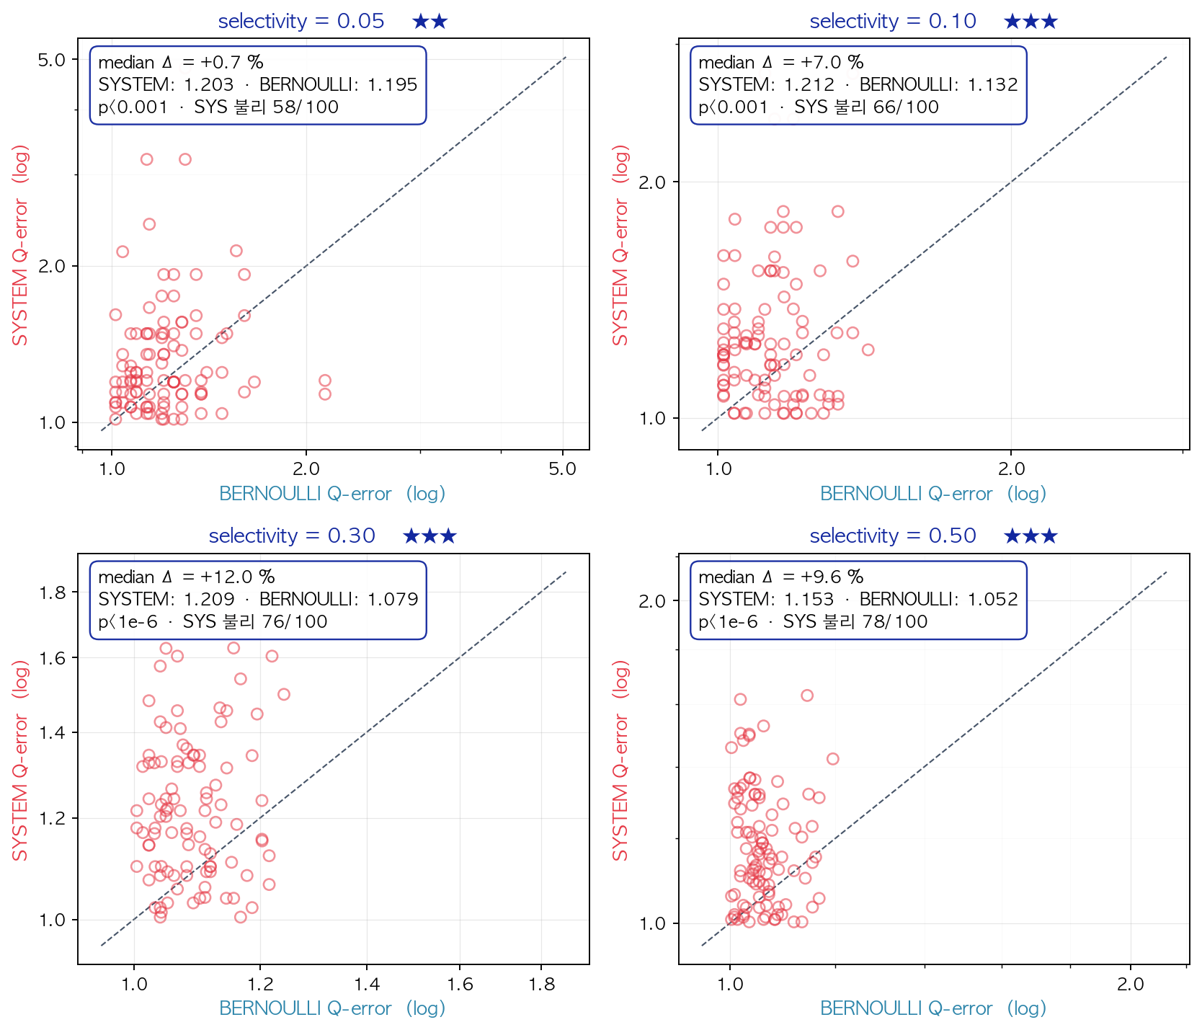
그림 2. 추출 단위 변경 전후의 Q-error paired 비교 (DEEP 1M, selectivity 0.05·0.10·0.30·0.50)

4.2.2 RQ2-2 — 공간 구조를 반영한 층화 표본
RQ2-2에서는 BERN을 기준으로, 데이터의 공간 구조를 반영한 KM20 층화 표본이 추가적인 개선을 제공하는지 확인하였다. KM20은 전체 데이터를 k-means로 20개 클러스터로 나눈 뒤, 각 클러스터에서 표본을 추출하고 클러스터 크기에 따라 가중치를 적용하여 전체 결과 행 수를 추정하는 방식이다.
실험은 DEEP 1M, DEEP 8M, SIFT 1.5M 세 데이터셋에서 수행하였다. 그 결과 selectivity 0.500 구간에서는 세 데이터셋 모두에서 KM20이 BERN보다 추가적인 개선을 보였다. DEEP 1M에서는 +1.64%, DEEP 8M에서는 +1.76%, SIFT 1.5M에서는 +3.07%의 개선이 관찰되었다.
특히 SIFT 1.5M에서 개선 효과가 더 크게 나타났는데, 이는 SIFT 데이터셋의 벡터 분포가 DEEP보다 더 불균등하기 때문으로 해석된다. 실제로 클러스터 크기 분포를 비교한 결과, SIFT의 클러스터 크기 변동계수는 DEEP보다 약 68% 더 컸다. 즉 데이터가 특정 영역에 더 강하게 몰려 있을수록, 공간 구조를 반영한 층화 표본의 효과가 커질 수 있음을 확인하였다.
다만 낮은 selectivity 구간에서는 결과가 데이터셋별로 다르게 나타났다. 이 영역에서는 실제 결과 행 수가 작아 Q-error가 불안정하게 변할 수 있으므로, 최종 보고서에서는 더 많은 반복 실험을 통해 해석을 보완할 필요가 있다.
데이터셋 | s = 0.500 | s = 0.050 | s = 0.010
DEEP 1M | +1.64 % [+1.11, +2.18] | +1.85 % (단일 seed) | +8.93 % (단일 seed)
DEEP 8M | +1.76 % [+0.65, +2.86] | +0.55 % [-3.11, +4.21] | -0.71 % (노이즈 영역)
SIFT 1.5M | +3.07 % [+2.66, +3.48] | +4.39 % [+2.63, +6.15] | -0.53 % (양자화 영역)

표 2. 층화 표본의 RQ2-1 대비 추가 개선율 — 5-seed 평균과 95 % 신뢰구간
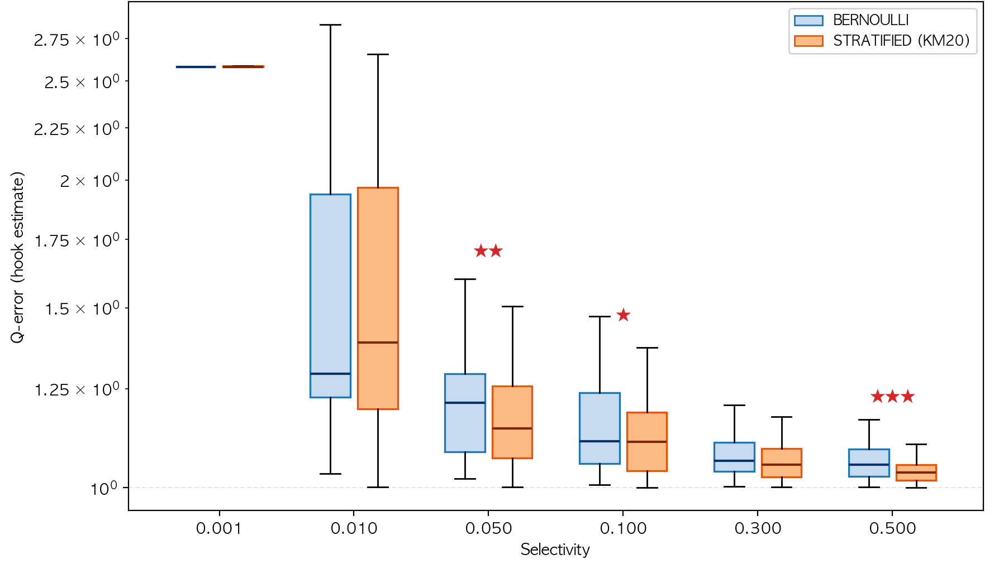 | 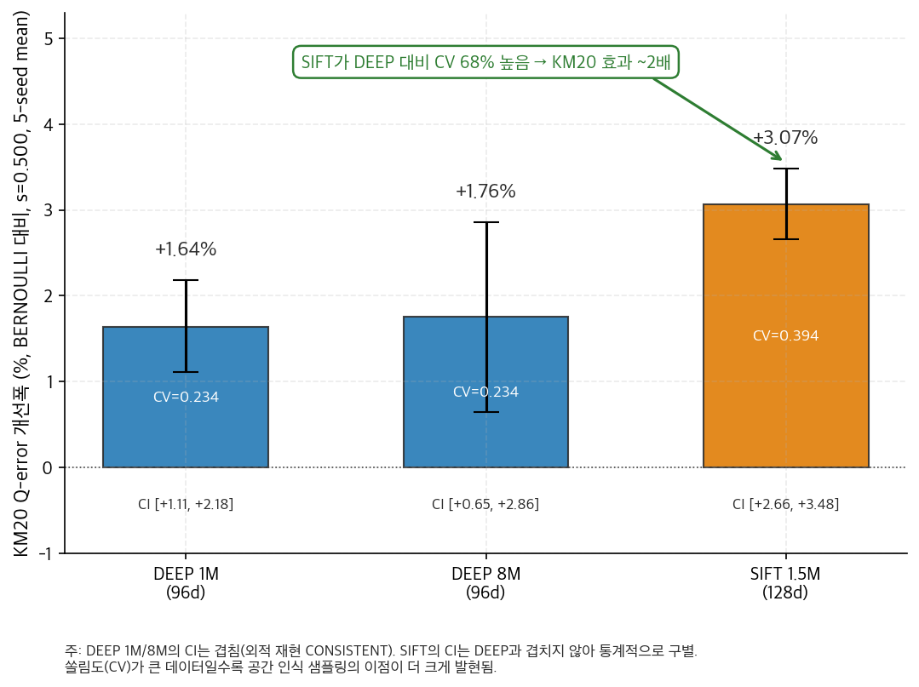
그림 3. 추출 단위 변경(BERN) 대비 층화 표본(KM20)의 Q-error 분포 비교 (DEEP 1M, selectivity 6 구간) | 그림 4. 세 데이터셋의 selectivity 0.500 층화 표본 효과 (5-seed 95% 신뢰구간)

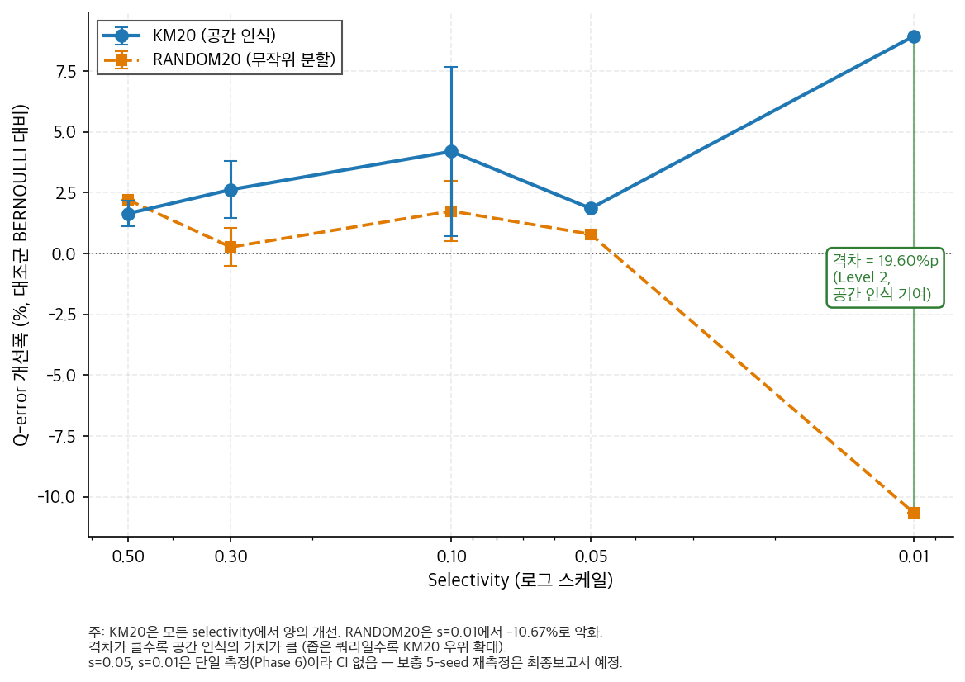
그림 5. 세 데이터셋의 selectivity 별 층화 표본 개선율 (selectivity 좌측 0.5 → 우측 0.01 로그 스케일)

4.2.3 층화 표본 효과 분석
추가 분석에서는 KM20의 개선 효과가 단순히 데이터를 여러 그룹으로 나누어서 발생하는 것인지, 아니면 k-means가 벡터 공간의 구조를 반영했기 때문인지 확인하였다. 이를 위해 무작위로 20개 그룹을 나누는 RANDOM20과 비교하였다.
DEEP 1M의 낮은 selectivity 조건에서 RANDOM20은 오히려 성능이 악화된 반면, KM20은 개선 효과를 유지하였다. 이는 벡터 공간의 구조를 반영한 분할이 중요하다는 점을 보여준다. 즉 KM20의 효과는 표본을 여러 그룹으로 나누는 안정화 효과뿐 아니라, 데이터의 공간적 쏠림을 반영하는 데서 추가로 발생한다.
또한 데이터셋별 효과 차이를 설명하기 위해 DEEP 1M과 SIFT 1.5M의 클러스터 크기 분포를 비교하였다. SIFT 1.5M은 DEEP 1M보다 클러스터 크기 분포가 더 불균등했으며, 이 차이는 SIFT에서 KM20 효과가 더 크게 나타난 결과와 연결된다. 따라서 데이터의 공간적 쏠림 정도는 층화 표본의 효과를 설명하는 중요한 요인으로 볼 수 있다.
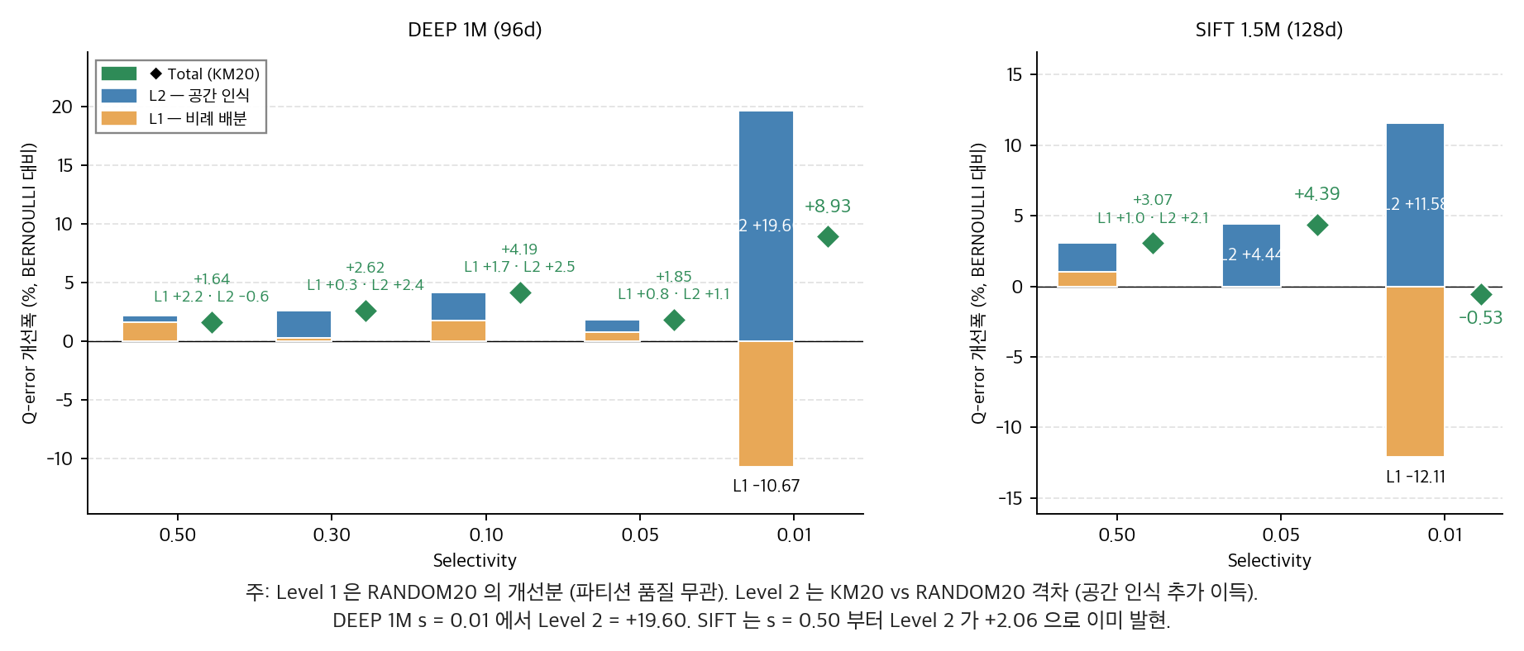
그림 6. 층화 표본의 Two-Level 분해 — 표본 안정화(L1)와 공간 인식(L2)의 분리
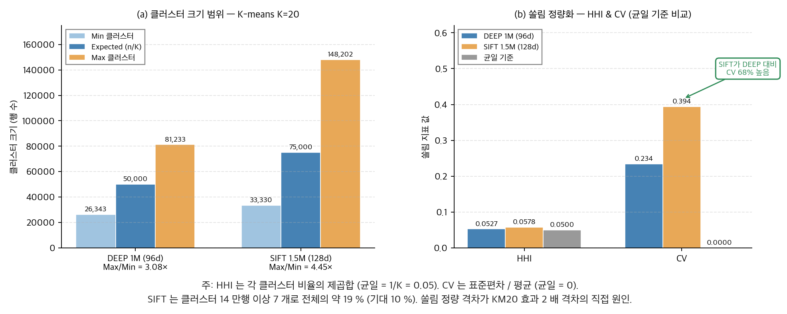
그림 7. DEEP 1M 과 SIFT 1.5M의 K = 20 클러스터 크기 쏠림 비교

4.3 RQ3 — 분포를 모르는 환경으로의 확장 설계
RQ2의 KM20 방식은 데이터 분포를 사전에 알고 있거나, 적어도 사전 클러스터링을 수행할 수 있다는 가정에 기반한다. 그러나 실제 운영 환경에서는 데이터가 계속 갱신되거나 분포를 미리 알기 어려울 수 있다. 따라서 RQ3는 분포를 모르는 상황에서도 KM20의 효과를 어느 정도 대체할 수 있는 방법을 탐구한다.
후속 실험에서는 세 가지 유형의 방법을 비교할 예정이다. 첫째, 쿼리 실행 전에 데이터를 저비용으로 나누는 offline partition 방식이다. 둘째, 쿼리가 들어온 시점에 동적으로 표본 배분을 조정하는 online query-adaptive 방식이다. 셋째, 명시적으로 데이터를 나누지 않고 표본에 가중치를 부여하는 importance sampling 방식이다.
후속 실험에서는 DEEP 1M, DEEP 8M, SIFT 1.5M 데이터셋을 대상으로 각 방법을 동일한 조건에서 비교할 계획이다.

